FixMixAI

## 1. סקירת מוצר

### 1.1 תיאור כללי
**FixMixAI** הוא אפליקציית שולחן עבודה עם לטיפול בבעיות טקסט מעורבב RTL/LTR. המערכת מאפשרת הצגה נכונה של טקסט דו-כיווני במגוון רחב של אפליקציות AI וכלים דיגיטליים, עם דגש מיוחד על הצגה בזמן אמת, כתיבה, שמירה והעתקה של התוכן המתוקן.

### 1.2 חזון המוצר
ליצור סטנדרט חדש לתצוגה ועבודה עם טקסט מעורבב בשפות RTL ו-LTR, ולהפוך את חווית השימוש באפליקציות AI וכלים דיגיטליים לנגישה וידידותית יותר למשתמשים בשפות RTL.

### 1.3 קהל היעד
- משתמשי AI דוברי שפות RTL (עברית, ערבית, פרסית, אורדו)
- חוקרים ואנשי מקצוע הכותבים בשפות RTL ומשלבים מונחים טכניים באנגלית
- ארגונים ומוסדות הפועלים בסביבות דו-לשוניות

## 2. הגדרת הבעיה
משפטים בשפות RTL, שכוללים מושגים באנגלית או בשפות אחרות של LTR, משתבשים. סדר המילים במשפט מתערבב וליוזרים רבים קשה מאוד לקרוא טקסטים בכלי בינה מלאכותית.

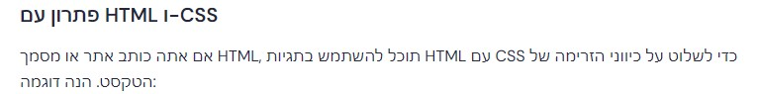
דוגמאות לבעיה:

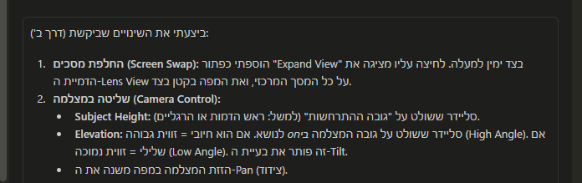

### 2.1 יש בעיות נוספות:

1. **בעיות בטבלאות ופורמטים מורכבים**: לא רק סדר המילים משתבש במשפטים, אלא גם סדר העמודות. גם בכלי בינה בינה מלאכותית שיש להם תיקון לתצוגת RTL, כאשר מעתיקים- מדביקים או שומרים את הטבלה- אז מתגלה השיבוש.
- זו בעיה שקיימת גם בחלונות צ'ט, אבל בעיקר בעת שימוש בקנבס / ארטיפקטס.

דוגמא:

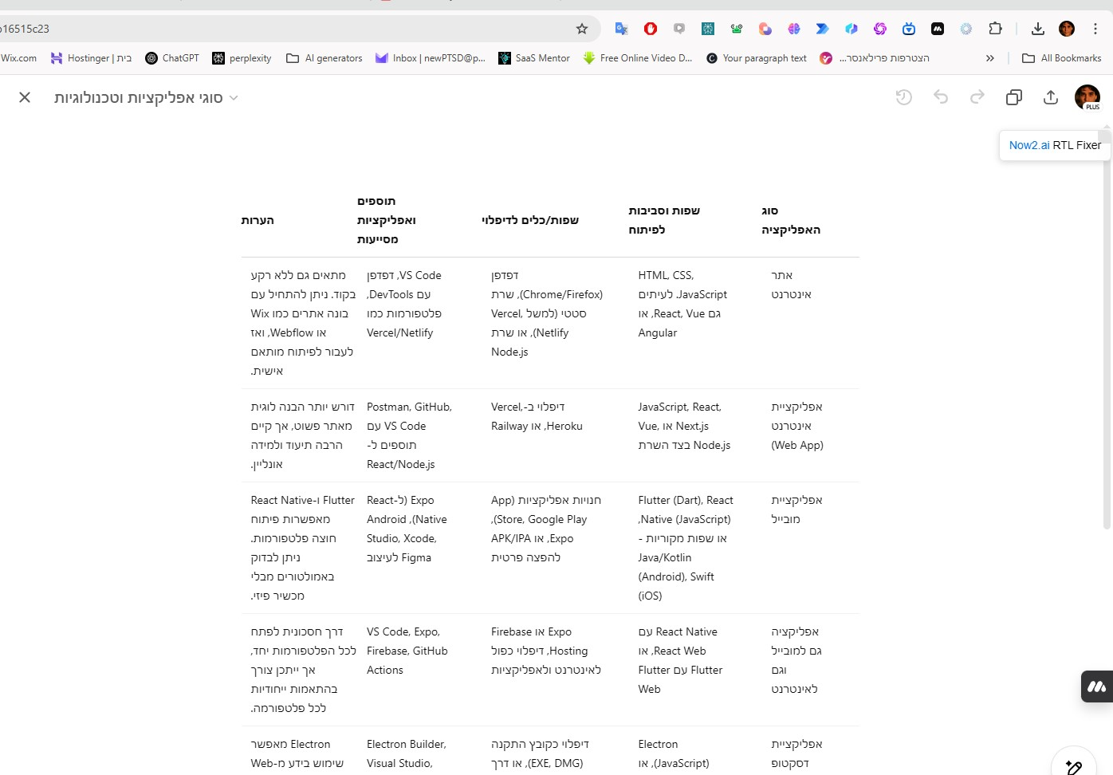

2. **מגבלות של תוספים קיימים**: קיימים תוספי דפדפן כרום שמתקנים תצוגות בכלי בינה מלאכותית בדפדפן. אך יש להם מגבלות:
- התוספים בדפדפני כרום לרוב פועלים במתג אחד כללי, און או אוף, וזה הבחירות היחידות. כאשר התוסף מופעל, התצוגה משבשת תצוגות על חלונות של עוד אפליקציות בדפדפן, גם כאלה שהיוזר אינו רוצה להפעיל אותם עליהם. ובגלל חוסר הספציפיות שלהם, הם פעמים רבות משבשים תצוגות בחלונות נוספים של האפליקציה שהיוזר רצה להשתמש בחלון אחד ספציפי מתוכה. ליוזר אין יכולת לבחור חלון ספציפי או מספר חלונות ספציפיים.

**בעיות בייצוא ושמירה**:
- גם אם יש תצוגה נכונה בזמן אמת, אך הבעיות חוזרות בשמירה והעתקה של התוכן המתוקן. התיקון ויזואלי בלבד ללא יכולת לשמור את התוכן בפורמט המתוקן.
3. אין פתרון שפותר את הבעיה באפליקציות דסק-טופ, וגם לא בחלונות צד בדפדפן (לדוגמא בתוספי כרום).
- כמובן אין פתרון כולל שעובד עם אפליקציות מקומיות וגם עם דפדפנים.

תוספי כרום רבים (להערכתי כמעט כולם) מחנות האפליקציות של כרום, מצליחים לתרגם רק את חלון הצ'ט, אך לא עושים כל שינוי על חלונות canvas/ Artifacts
דןגמא:

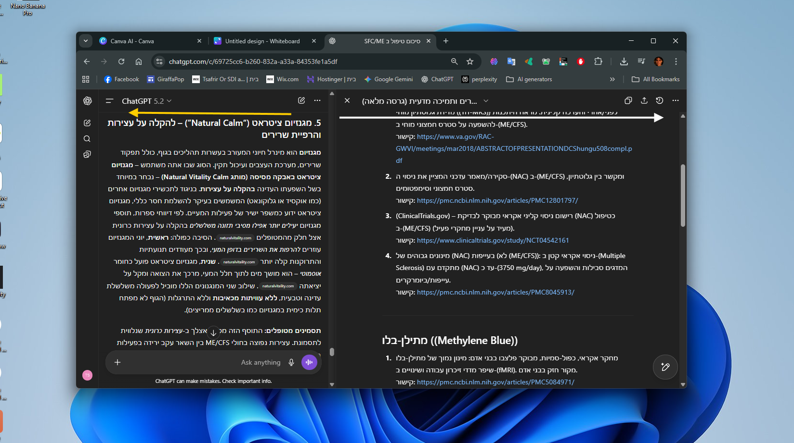

### דוגמאות מקרי שימוש מפורטים

1. **שימוש בצ'אט AI**:
- משתמש מנהל שיחה בעברית ב-ChatGPT עם מושגים טכניים באנגלית
- הטקסט המעורבב קשה לקריאה
- המשתמש מפעיל את FixMixAI.
- המשתמש בוחר את החלון של הצ'ט הנכון.
- רק בחלון הנבחר הטקסט הופך להיות מסודר ב- RTL/. החלון נשאר בדיוק באותו גודל, בפונטים, גודל פונטים, מרווחים, סימני כתיבה (/:"&%$@ וכדומה), קווי הפרדה, וכל אלמנט אחר כמו בתצוגה המקורית, רק מתוקן ל תצוגת RTL מסודרת. מסביב לחלון ישנה מסגרת זוהרת דקה שמזכירה ליוזר שהוא צופה בחלון OVERLAY. בפינה למעלה יש ליוזר כפתור קטן שמאפשר כיבוי קל של ה OVERLAY וחזרה לתצוגה מקורית.
בפינה למעלה או למטה מופיעה כפתור שמירה/ שיתוף /וכפתור העתקה שמאופיין בסגנון FIXMIXAI.
- המשתמש גולל אחורה לטקסט בתחילת השיחה שהוא לא הבין, וגם שם הטקסט מתוקן והופך להיות RTL.
- המשתמש כותב בחלון הפרומפט, ומקבל תשובות חדשות במסך. הפעם מוצג לו הטקסט בשורות RTL ברורות וישרות

2. **עבודה עם טבלאות נתונים**:
- משתמש מקבל טבלת נתונים מ-AI עם תוכן בעברית ומספרים
- הטבלה משובשת בתצוגה בקנבס
- המשתמש משתמש ב-FixMixAI ומסמן את חלון ה canvas/Artifact לתיקון התצוגה. מיד נדלקת המסגרת הזוהרת ומופיע כפתור הסגירה של התצוגת OVERLAY אך הטבלה מסודרת עם עמודות מימין לשמאל, והטקסט בתוך כל תא מיושר ומסודר לקריאה נוחה ב RTL.
- בפינה למעלה או למטה מופיעה כפתור שמירה/ שיתוף /וכפתור העתקה שמאופיין בסגנון FIXMIXAI. המשתמש לוחץ על הכפתור "שמירה". נפתחות לו אפשרויות לשמירה בפורמט CSV או Excel,word, google drive ו PDF.
- היוזר בוחר פורמט ושומר מקומית את הטבלה. הטבלה נשמרת מישרת ומסודרת ל RTL.
- כנ"ל היוזר יכל לבחור "העתקה" או "שיתוף".

3. **אפליקציות דסק טופ**
- משתמש עובד עם קלוד דסקטופ. הוא יוצר "פרויקט" לפיתוח של מיני אפליקציה. הוא מתחיל בתכנון הפרויקט באפשרות של צ'ט. המושגים בתשובות בצ'ט מערבבים משפטים.
- המשתמש משתמש ב-FixMixAI לתיקון התצוגה.
- המשתמש צריך לעבור ל COWORK להמשך פעולת פיתוח הפרויקט.
- FIXMIXAI יודע שזה אותו פרויקט ואוטומטית מופעל על חלון הצ'ט גם ב COWORK וגם ב קלוד קוד.

4. ** עבודה משולבת**
- המשתמש עובד עם אפליקציית און ליין בדפדפן של בינה מלאכותית, הוא מתייעץ בצ'ט על איך אפשר לעשות פעולה באפליקציהת דסק-טופ של AI. לייד הצ'ט באפליקציית דפדפן נפתח CANVAS עם הסבר לביצוע צעד אחר צעד את המשימה באפליקציית דסקטופ.
- היוזר מפעיל את התיקון של FIXMIXAI ומסמן הפעלה גם על חלון הצ'ט וגם על חלון הקנבס באפליקציית דפדפן.
- על שתי החלונות הנבחרים הטקסט מתוקן והיוזר מצליח להבין את הטקסט ב RTL מסודר.
- היוזר במקביל עושה את התהליך בבאפליקציית הדסקטופ. היוזר מסמן את חלון הטקסט באפליקציית הדבק טופ וגם שם FIXMIXAI מופעל ומציג נכון RTL.
- היוזר צריך ליצור פרוןמפט באנגלית, הוא חוזר לאפליקציית הדפדפן, מכבה רק את חלון הצ'ט. ומקבל טקסט מיושר LTR עם פרומפט. על הקנבס ממשיך להופיע טקסט RTL מתוקן.

5. **חלונות צד באפליקציות דסק טופ או דפדפן**:
חלון צד AI באפליקציות דסק טופ כמוWORD

- המשתמש מפעיל את FIXMIXAI רק על חלון הצד וקורא את הטקסט בקלות.
- בחלון הצד מופיעה כפתור אינטראקטיבי. FIXMIXAI יודע שזה אלמנט אינטראקטיבי ומשאיר רק את אזור הכפתור ללא שינוי תצוגה או כיסוי תצוגת ה LTR.
- היוזר לוחץ והעכבר פעיל באזור האינטראקטיבי בלי בעיה.
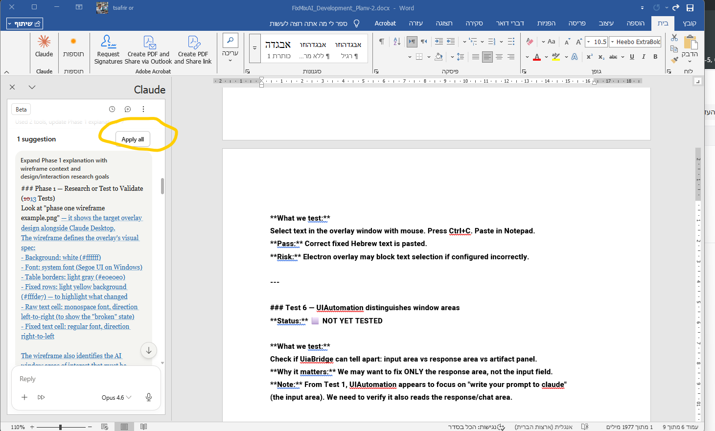

6. ** התאמת תצוגה לשימוש באלמנטים אינטראקטיביים**:
באפליקציות אחרות, כאשר FIXMIXAI מופעל, האזורים האינטראקטיביים מכוסים בטקסט (overlay ) של FIXMIXAI.
- FIXMIXAI יודע לשנות תצוגה ב RTL מתוקן, אולי מגדיל רווח בין השורות, ומאפשר ליוזר לראות ולהשתמש באלמנטים האינטראקטיביים.

7. ** הערות אינטראקטיביות על חלון קנבס/ ארטיפקטס**
בתצוגות קנבס ארטיפקטס רבות, היוזר יכול לסמן בלחיצת עכבר, לצד מילה, משפט או פסקה, ואז יפתח לו תיבת טקסט קטנה שבה הוא יכול להעיר הערות או לעשות פעולות אינטראקטיביות אחרות לתיקון הטקסט או הגרפיקה ב CSS.

-היוזר עובר עם העכבר ב hoover באזור הטקסט. מופיעה סימון של האלמנט:
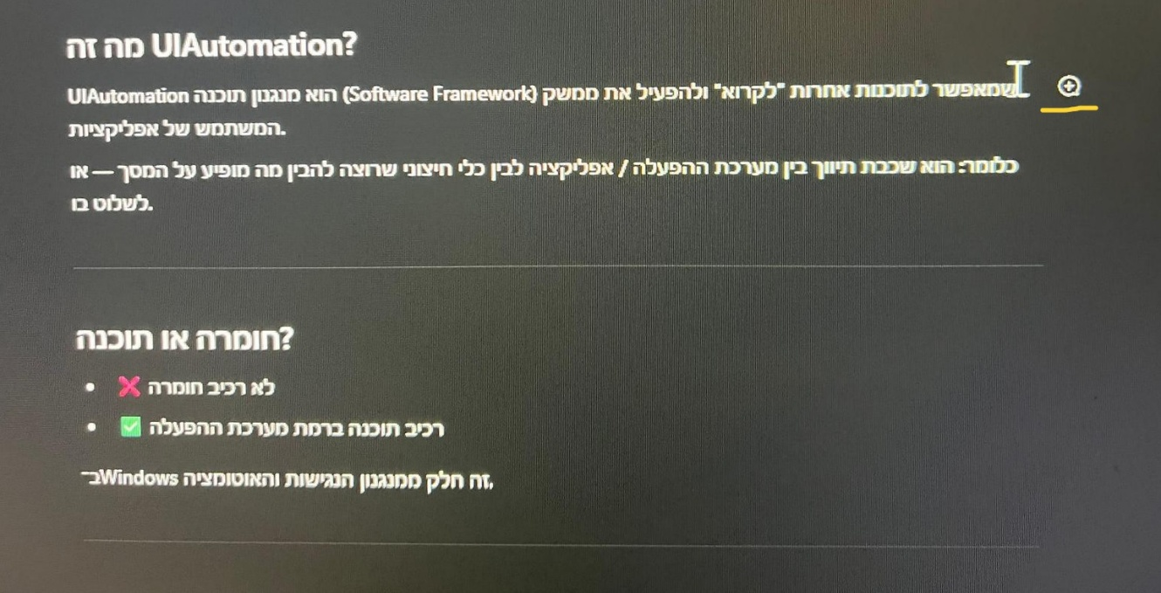
תצוגת הטקסט אמנם מיושרת לימין, אך האזור האינטרקטיבי אינו מכוסה בטקסט ו OVERLAY, כך שהאלמנט פעיל.

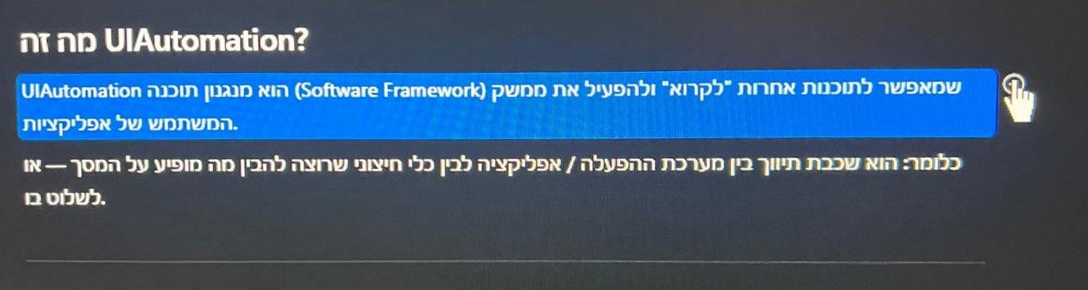
היוזר עומד עם העכבר מעל האלמנט, המשפט הרלוונטי מודגש (לפי ה UX של האפליקציה המקורית). רק כמובן המשפט מיושל ומסודר ב RTL.

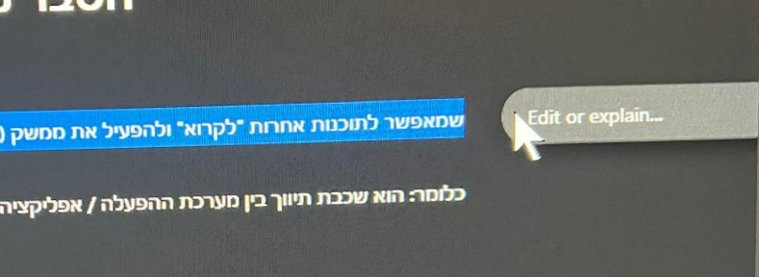
לחיצת עכבר פותחת חלון טקסט שאפשר להעיר הערות. ב FIXMIXAI אם חלון הטקסט הפתוח מכסה את המילים, התצוגה מיד מתקנת את הטקסט (יוצרת רווח בין השורות או פתרון אחר)

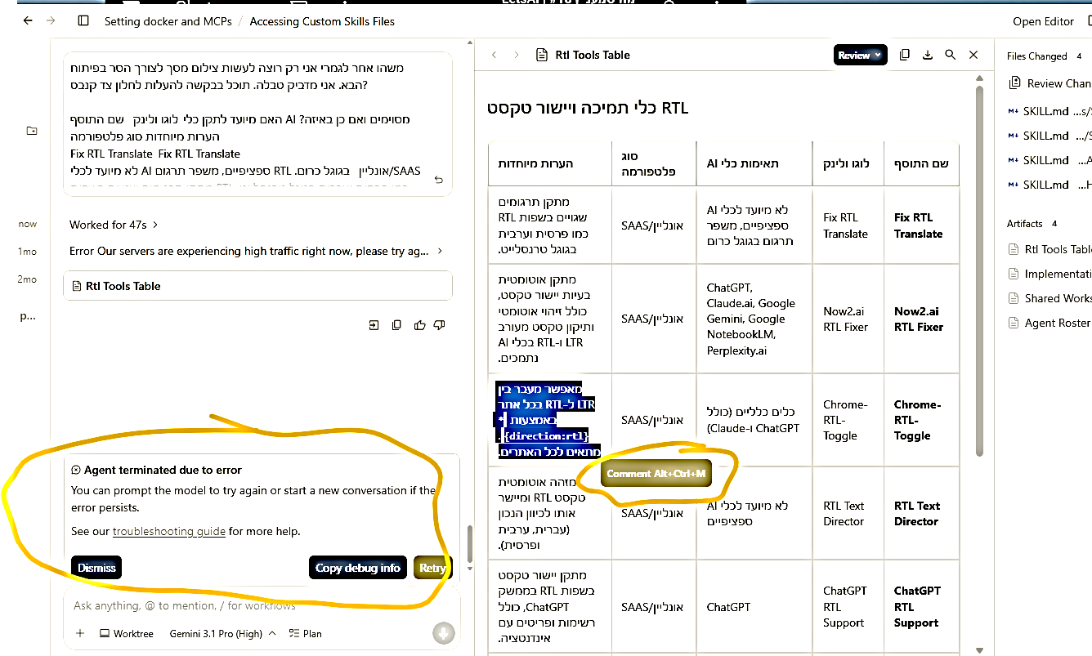
דוגמא נוספת לאלמנטים אינטראקטיביים:

8. ** חלון ללא טקסט לתקן***
- היוזר עובד עם אפליקציה גם בחלון הצ'ט וגם בקנבס. בשני החלונות מופעל התיקון ל RTL של FIXMIXAI.
- היוזר שואל משהו בחלון הצ'ט והאפליקציה מחליפה את התצוגה בקנבס לתצוגה של תמונה עם טקסט באנגלית.
- FIXMIXAI מזהה שאין עברית בתצוגה או שאינו יכול לתקן את הטקסט ל RTL, ומיד מכבה את תצוגת ה RTL בחלון הקנבס. בחלון הצ'ט תצוגת ה RTL נשמרת.
- היוזר רואה שמסביב לחלון הקנבס אין מסגרת זוהרת ויודע שעכשיו תצוגת ה RTL נכבתה שם.
- במידה ותצוגת RTL לא נכבתה ומוצגת תצוגה משובשת. היוזר לוחץ על לחצן כיבוי FIXMIXAI בפינה העליונה של החלון. והתצוגה חוזרת להיות תצוגה אורגנית של האפליקציה. גם הסימון של המסגרת הזוהרת נעלם.

UX:
- לאחר הורדת והתקנת האפליקציה- ההפעלה בכל פעם מחדש תהיה בדסקטופ כמובן, כמו פתיחת אפליקציית דסק טופ אחרת (קובץ EXE. כפתור הפעלה עם אייקון בתפריט window+ לבחירת המשתמש אייקון הפעלה בדסקטופ ואו ב Taskbar באקספלורר ומקומות אפשריים נוספים- כמו כל אפליקציית דסק אחרת).

- מסקנה אפשרית היא שהפעלת אפליקציית FIXMIXAI באופן כללי במחשב, פותחת control panel קטן שניתן לגרור לכל מקום במסך+ נפתחים אייקונים בפינה של כל חלון של כל אפליקציית בינה מלאכותית שפתוחות כרגע, ובכל החלונות שאפשרי להפעיל בהם את ה OVERLAY.
- ב CONTROL PANEL ניתן ליוזר אפשרות נוספת: לכבות את כל האייקונים באפליקציות הפתוחות, ובמקום זה נציע אפשרות של בחירת חלון בדרך פשוטה אחרת. לדוגמא drag & drop של אייקון האפליקציה על החלון שבו היוזר רוצה להשתמש באפלקציה. לאחר גרירת האייקון לחלון הנבחר אייקון ההפעלה נשאר בחלון עד הריסטרט הבא. או פתרון אחר.

- עוד פיצ'רים ב CONTROL PANEL :
- בחירת שפה.
- בהמשך אפשר להוסיף בחירת תצוגה dark, white etc.
- בהמשך אפשר להוסיף עוד בחירות עיצוביות כמו בחירת פונטים, גודל ועוד.
- כפי שרשמנו קודם: בחירה האם בכל חלון מתאים מופיע אייקון הפעלה אוטומטית או רק כאשר היוזר גורר / בוחר בדרך אחרת את החלון.
- אפשרות לבחירת אפליקציות וחלונות טקסט מסוימים שבהם מופעל אייקון ההפעלה תמיד. ובאיזה חלון לא.
- איסוף נתוני שיומש, קוקיז חוקיים.
- תקופת ניסיון, ולאחר מכן האפליקציה מתרגמת 2-3 פעמים ביום או כמות טקסט מוגבלת ביום, ובשאר הזמן הפעלה שלה מציגה הצעה לרכישת מנוי.
- אתר להורדת האפליקציה, מוניטזיציה, CRM.
- חנויות אפליקציות.
- פיתוח מתאים למק.

- פיצ'רים עתידיים: סוכן AI שמזהה מושגים מקצועיים בטקסט. לדוגמא מושגים מעולם ה VBBE CODINMG או מעולם הגרפיקה, יצירת קולנוע וכדומה. אם היוזר בחר עולם מושגים כזה- בכל פעם שמופיעה מילה באנגלית עם מושג כזה, מתחת למילה מופיעה קו והמילה מקבלת צבע מעט שונה. Mouth hoover או לחיצה על מילה פותחת overlay קטן עם הסבר קצר על המושג. זה פיצ'ר כמו שקיים בוויקיפדיה ובאתרי חדשות, רק שמותאם לקהלי יעד של FIXMIXAI.

